河南省教育信息化优秀成果奖申报流程
温馨提示：
1.建议使用IE8.0以上版本浏览器或者360浏览器；
2.请老师确认用户账号，注意区分字母大小写区分，申报及审核流程，请参考操作手册；
3.角色介绍：
角色名称 | 角色级别 | 角色说明
省厅管理员 | 省厅级 | 管理全部申报和账号信息
地区\高校管理员 | 地区级 | 负责本地区\高校内申报审核工作
市县管理员 | 市县级 | 负责本市县的申报工作
申报人员 | 个人 | 申报奖励

申报步骤：
步骤一：请老师们输入网址登录系统，在系统登陆界面录入个人用户账号、密码信息；

<系统登录页面显示图>
步骤二：在第一步登陆后，个人所属角色下展示不同模块信息，以申报人员为例；

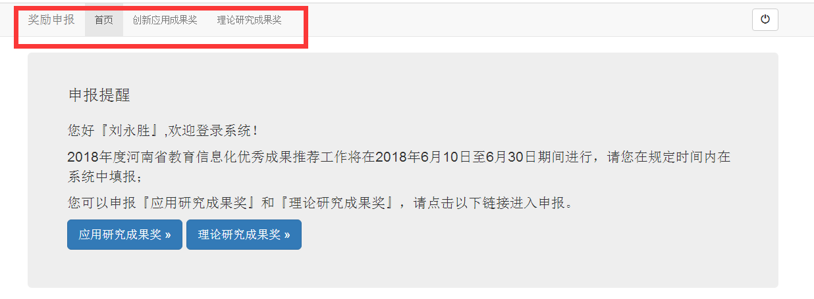
<申报人员登录页面显示图>
步骤三：点击“首页”可查看申报成果奖类别，点击申报类别即进入申报，以“ 理论研究成果奖”申报为例，申报人员需要完善“新增” 页面基本信息，点击“保存”：
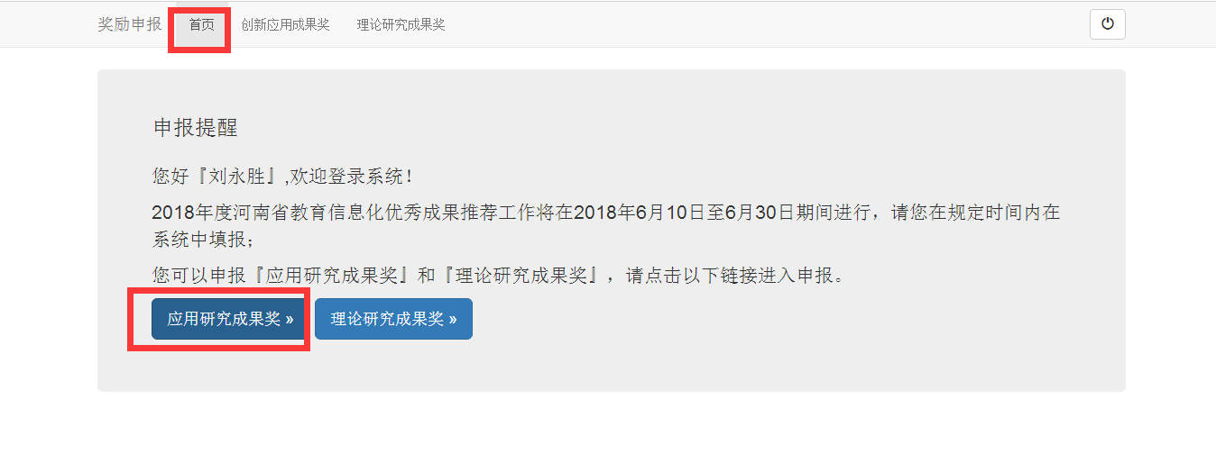
<申报人员登录页面显示图>
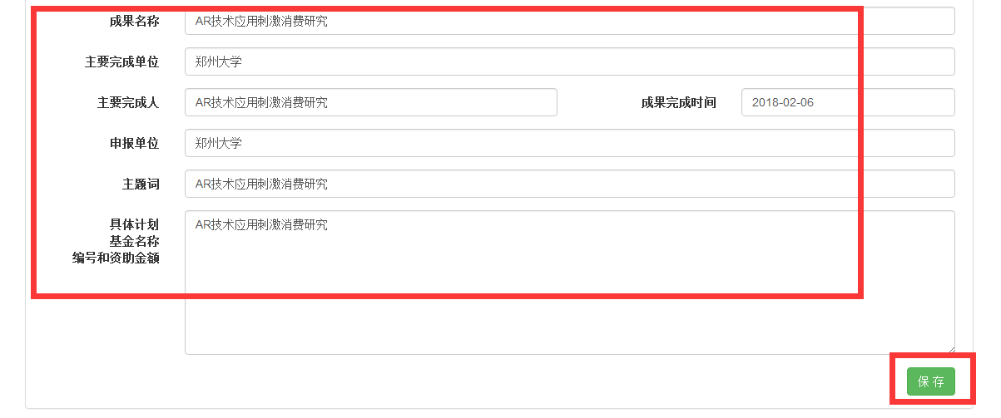
<申报新增页面显示图>
步骤四：新增基本信息完善后，点击“保存”，申报信息可在“理论研究成果奖”页面查看，页面显示当前申报状态并提供“下载模板”、“上传相关附件”、“编辑”“提交”按钮，相关附件格式为证明材料及视频文件；
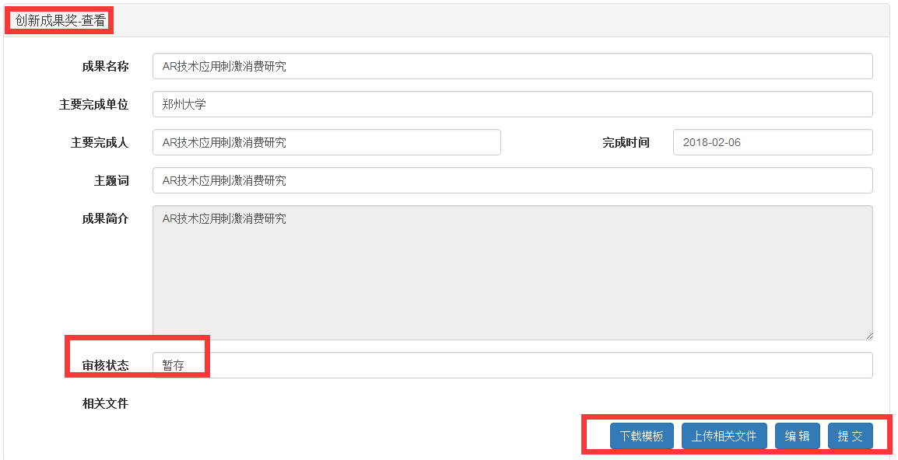
<申报查看页面显示图>
步骤五：点击“保存”后，请点击“下载模板”完善申报书其他子项信息，已填写申报的基本信息系统会自动带出，在申报模板中显示；
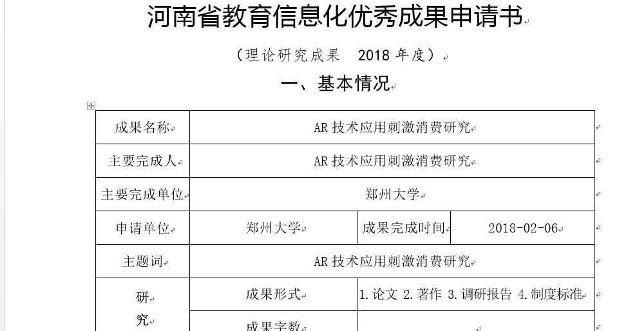
<下载模板显示图>
步骤六：申报书模板信息完善后，请点击“上传相关附件”按钮，根据系统提示，上传相关附件；
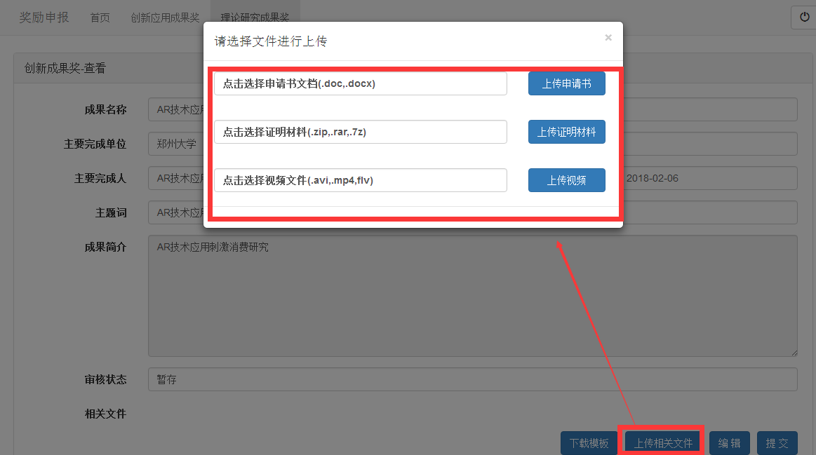
<上传相关附件提示显示图>
步骤七：当审核状态显示：暂存、初审不通过、复审不通过、终审不通过时 ，申报人员均可点击页面“编辑”按钮，再次完善申报信息，上传相关文件并提交，如需要重传相关文件，请点击“上传相关文件”；
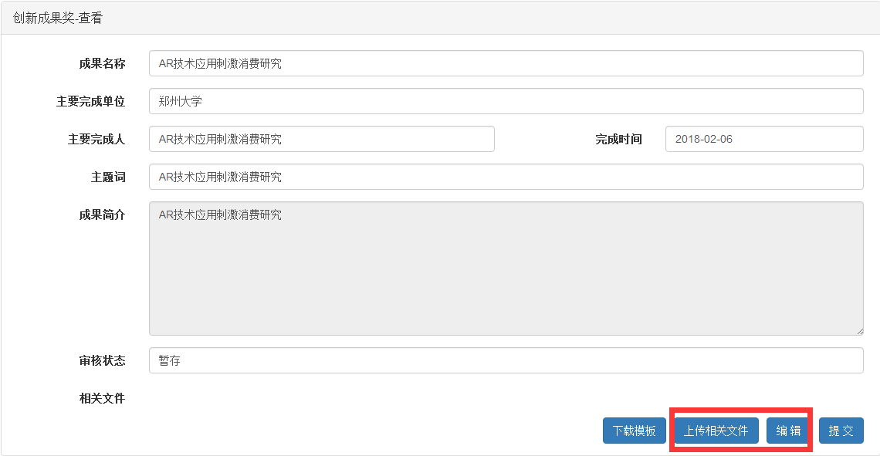
<上传相关附件提示显示图>
步骤八：如确认申报信息无误，可点击查看页面“提交”按钮，进入申报审核流程；
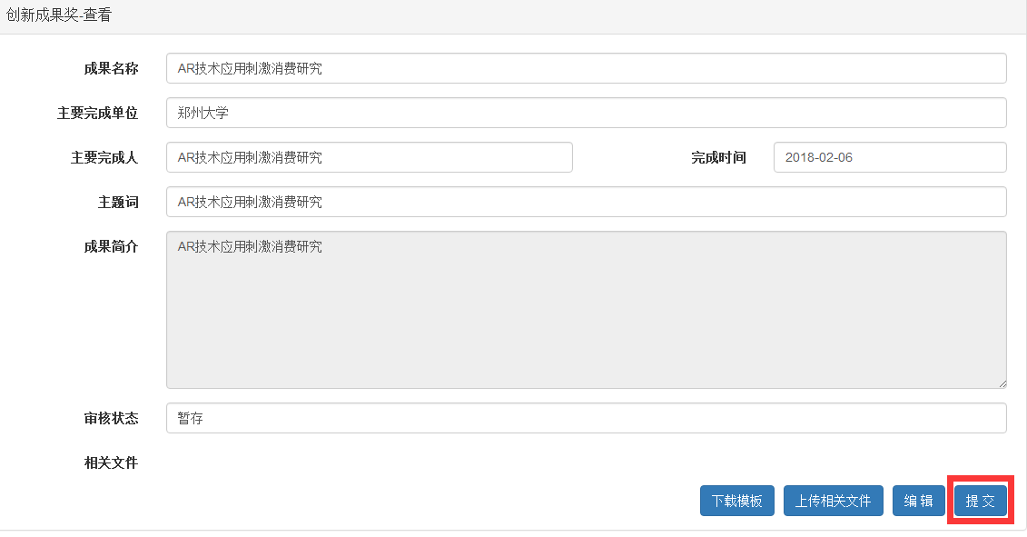<申报提交显示图>
步骤九：针对申报人员提交申报数据，市县管理员可在相应成果报奖类别列表下进行数据审核操作；
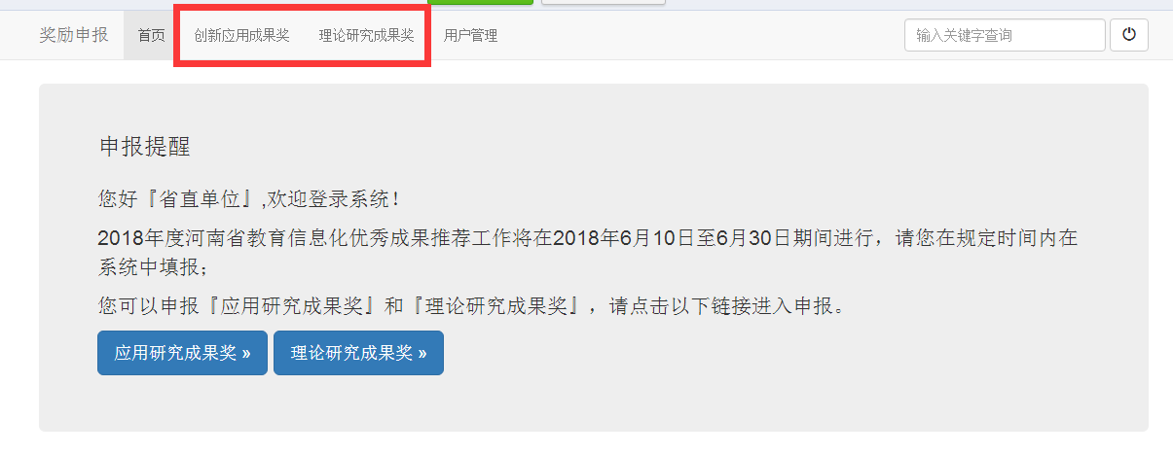
<数据审核图-01>
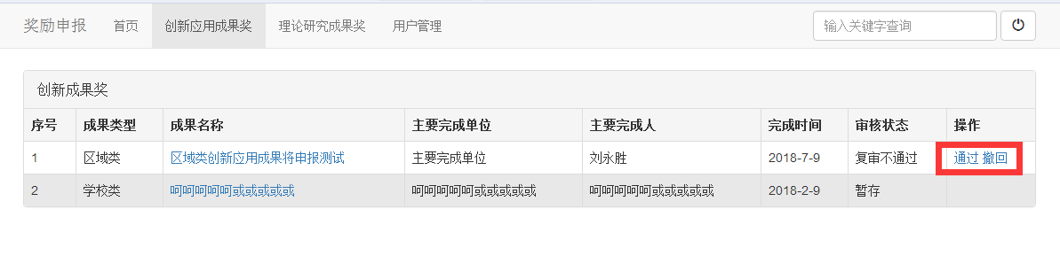
<数据审核图-02>
步骤十：针对市县管理员“通过”数据，地区\高校管理员可在相应成果报奖类别列表下进行数据审核操作；
<数据审核图-01>
<数据审核图-02>
备注：针对申报人员暂存未提交数据，地区\高校管理员、省厅管理员只可查看数据，不能进行相应审核操作。
步骤十一：针对地区\高校管理员“通过”数据，省厅管理员可在相应成果报奖类别列表下进行数据审核操作；
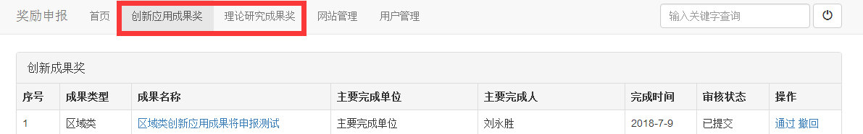
<数据审核图-01>
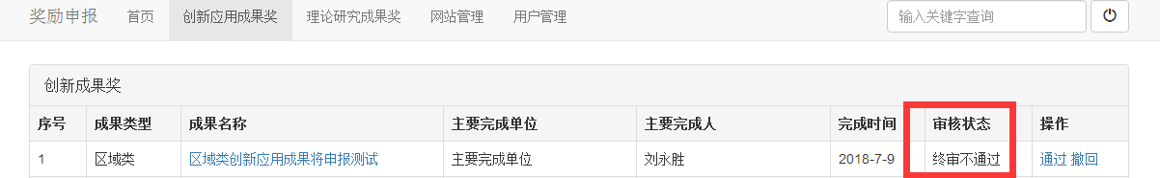
<数据审核图-01>
步骤十二：针对地区\高校、省厅管理员审核不通过数据，申报人员可在个人账号下点击“编辑”，完善申报信息，重传相关附件并“提交”申报，进入申报审核流程；
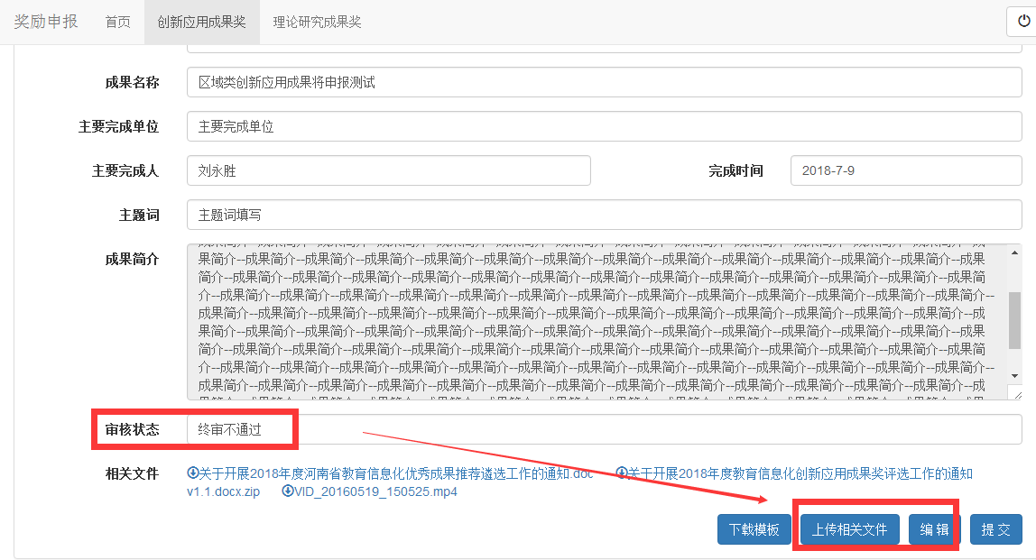
<申报信息完善显示图>
步骤十二：针对省厅管理员审核通过数据，申报人员可在个人账号下点击对应 成果奖类别列表，点击成果名称查看审核状态，当成果审核状态为：终审通过，即完成相应申报 ，个人不能再次编辑成果信息。
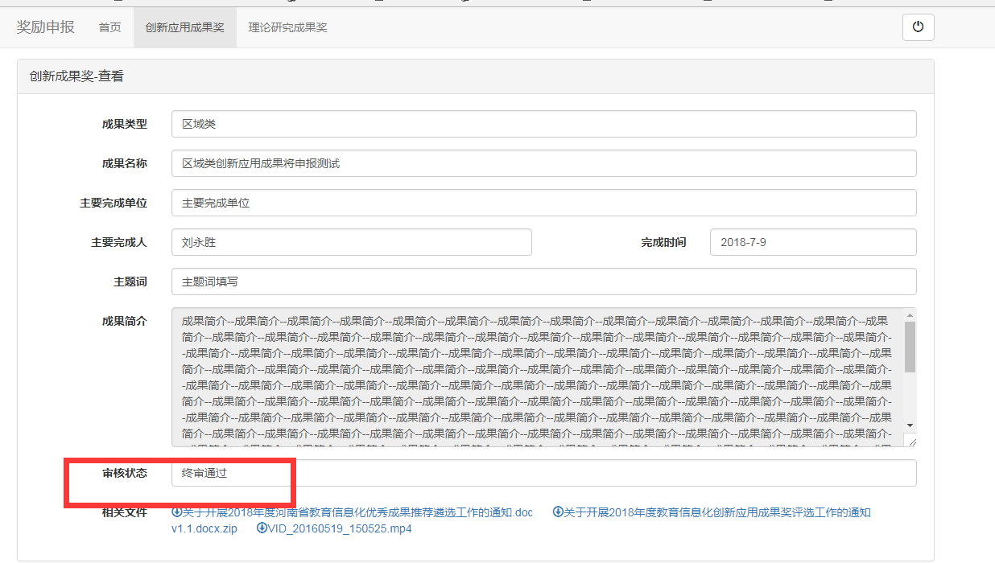
<成果信息显示图>
问题解答：
（1）申报没有申报人用户信息，无法登陆怎么办？
可联系市县管理员，在“用户管理”模块下新增申报人初始账号及密码信息。
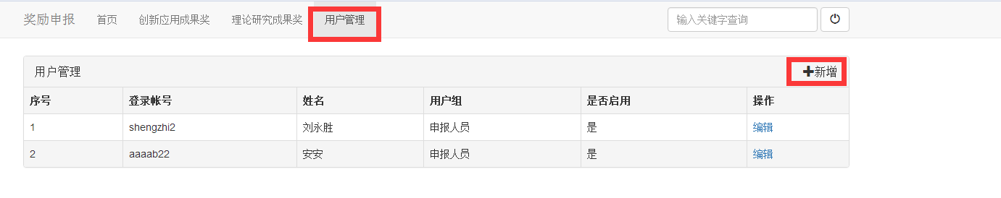
<人员新增显示图>
（2）申报暂存数据可以在编辑吗？
审核状态为暂存的数据，均可点击“编辑”按钮进行信息完善。
（3）提交过的数据怎么查看提交成功？
审核状态显示“待审核”，数据已经提交成功。
（4）个人提交的数据，怎么退回修改？
可联系地区\高校管理员，审核不通过即是数据退回修改。

